Липецкая область, город Липецк

Всероссийский конкурс экологических проектов
«Волонтеры могут все»
номинация «Волонтеры спешат на помощь»

Социально-экологический проект
«Экогостиная «Мир без границ»

Государственное бюджетное учреждение дополнительного образования Центр дополнительного образования «ЭкоМир» Липецкой области

Автор – руководитель проекта: Семенова Елена Анатольевна, к.п.н.,
ст. методист ГБУ ДО ЦДО «ЭкоМир» ЛО

2021 год
Паспорт проекта
- Название проекта: социально-экологический проект «Экогостиная «Мир без границ».
- Организация-заявитель: Государственное бюджетное учреждение дополнительного образования Центр дополнительного образования «ЭкоМир» Липецкой области.
Почтовый адрес: 398024, город Липец, улица Юных Натуралистов, дом 12.
Сайт учреждения: ecomir48.ru
Телефон: (4742) 47 77 23; (4742) 78 30 28
Автор-руководитель проекта: Семенова Елена Анатольевна, старший методист ГБУ ДО ЦДО «ЭкоМир» ЛО.
Команда проекта (2019-2020, 2020-2021 учебный год):
1. Лаврентьева Наталия Сергеевна, директор ГБУ ДО ЦДО «ЭкоМир» ЛО.
2. Шурыгина Татьяна Васильевна, педагог дополнительного образования ГБУ ДО ЦДО «ЭкоМир» ЛО, руководитель детского объединения «Природа и творчество».
3. Обучающиеся детского объединения «Природа и творчество»:
Шишкин Роман, Чурилина Варвара, Воронина Ева, Помогаева Екатерина, Пею Мария, Пею Михаил, Руднева София.
4. Завацкая Ольга Борисовна, педагог дополнительного образования ГБУ ДО ЦДО «ЭкоМир», руководитель детского объединения «Познай себя. Проектирование».
5. Обучающиеся детского объединения «Познай себя. Проектирование»: Сунь-Цвы-Тю Александр, Завацкая Ксения, Воронина Ксения, Власова Ольга, Козырева Юлия, Кретов Даниил, Копылов Сергей, Аникеев Иван, Кунова Софмя, Коваль Игорь, Коваль София, Гирчева Анастасия, Семынина Ирина, Тимошенко Виктория, Трунов Александр.
6. Левашова Екатерина Николаевна, зам. директора ГБУ ДО ЦДО «ЭкоМир» ЛО.
7. Сундеева Ирина Николаевна, методист ГБУ ДО ЦДО «ЭкоМир» ЛО.
8. Боев Сергей Петрович, методист ГБУ ДО ЦДО «ЭкоМир» ЛО.
9. Боева Светлана Юрьевна, методист ГБУ ДО ЦДО «ЭкоМир» ЛО.
10. Шепелина Олеся Германовна, методист ГБУ ДО ЦДО «ЭкоМир» ЛО.

Цель проекта:
формирование социально-экологической компетентности обучающихся учреждения дополнительного образования, обеспечивающей их эффективное взаимодействие со всеми категориями населения, в том числе с людьми с ограниченными возможностями здоровья и оказавшимися в трудной жизненной ситуации.
Задачи проекта:
- разработка и апробация механизмов взаимодействия учреждения дополнительного образования с общественными организациями, учреждениями системы социальной защиты населения на основе экологически направленной деятельности;
- проведение массовых мероприятий экологической направленности с участием граждан старшего поколения, обучающихся с ОВЗ, инвалидов;
- повышение мотивации подрастающего поколения к участию в экологической социально ориентированной деятельности;
- создание методической и организационной базы социального взаимодействия обучающихся уреждения дополнительного образования с гражданами старшего поколения, в том числе инвалидами, ветеранами.

Целевые группы проекта:
1. Обучающиеся учреждения дополнительного образования;
2. Педагогические работники учреждения дополнительного образования;
3. Граждане старшего поколения, в том числе инвалиды, ветераны;
4. Обучающиеся с ОВЗ, инвалиды;
5. Семья, родители обучающихся.
Сроки реализации:
Социально-экологический проект «Экогостиная «Мир без границ» реализуется на базе Государственного бюджетного учреждения дополнительного образования Центр дополнительного образования «ЭкоМир» Липецкой области с 2018 года по настоящее время.
География проекта: Липецкая область (образовательные учреждения, учреждения социальной защиты населения).

Краткое описание механизма реализации проекта
Стратегической направленностью социально-экологического проекта «Экогостиная «Мир без границ» с позиции Целей устойчивого развития является развитие экологической составляющей духовно-нравственной культуры, социального поведения личности, оценки своих возможностей и осознания своего места в создании социальных отношений общества устойчивого развития. Воспитание готовности к социальному партнерству, социальной толерантности, восприятию окружающего мира с разных точек зрения неотъемлемая часть процесса формирования экологической культуры у подрастающего поколения.
Основными мероприятиями проекта являются:
1. Мероприятия экологической направленности с участием граждан старшего поколения, обучающихся с ОВЗ, инвалидов. (Приложение 1)
2. Участие обучающихся и педагогов ГБУ ДО ЦДО «ЭкоМир» ЛО во Всероссийском конкурсе социальных квестов «Флагман 2018». (Приложение 2)
3. Организация и проведение ежегодной областной интерактивной выставки флористических композиций «Искусство доступное всем». (Приложение 3)
4. Участие в семинарах и других областных мероприятиях с целью ознакомления с содержанием экологически направленной деятельности обучающихся в рамках реализации социально-экологического проекта «Экогостиная «Мир без границ».
Содержание и организационные формы проекта, его практическая направленность позволяют в достаточной степени удовлетворить запросы обучающихся и их родителей в освоении социальных норм, ценностей, в выработке ценностных ориентаций, способствующих самореализации и самоактуализации личности.
Общепризнано, что неотъемлемым свидетельством зрелости, социального и нравственного здоровья общества является отношение к людям с ОВЗ, инвалидам и гражданам старшего возраста. Вместе с тем в практике экологического воспитания и просвещения подрастающего поколения очевидно противоречие между идеологическими декларациями о равных возможностях для всех и реальным положением дел.
Одним из эффективных механизмов реализации дополнительного образования детей экологической направленности, способствующим полноценному проявлению интеллектуальных и творческих способностей личности в системе социальных отношений, является сетевое взаимодействие образовательного учреждения с социальными партнерами.
Экологически ориентированная деятельность на основе социального партнерства является необходимым условием обеспечения равенства в доступном и качественном дополнительном образовании для детей с ОВЗ, инвалидов. Социально-экологический проект «Экогостиная «Мир без границ» предоставляет возможность для детей с ОВЗ, инвалидов вариативного вхождения в те или иные детско-взрослые сообщества, позволяющие им осваивать социальные роли, осуществлять социальные пробы.
Социальные партнеры проекта:
ГБОУ «Специальная школа-интернат с. Вторые Тербуны» Липецкой области;
ОБУ «Липецкий дом-интернат для престарелых и инвалидов общего типа»;
ОБУ «Центр социальной защиты населения по городу Липецку»;

Ожидаемые и достигнутые результаты проекта
Результаты целевых групп проекта:
Обучающиеся детских объединений ГБУ ДО ЦДО «ЭкоМир» ЛО:
осознание важности живого общения для своего личностного роста со старшим поколением и людьми, имеющих ограниченные возможности здоровья.
Подопечные Липецкого дома-интерната для престарелых и инвалидов общего типа; представители Липецкой городской организации Всероссийского общества инвалидов:
участие в воспитании подрастающего поколения, поддержание социальных контактов и передача знаний, наполненные мудростью.
Воспитанники специальной школы-интерната с. Вторые Тербуны (дети с ОВЗ, инвалиды):
формирование опыта социального взаимодействия, раскрытия творческого потенциала в трудовой деятельности экологической направленности.
Педагогический коллектив ЦДО «ЭкоМир» ЛО:
совершенствование педагогического мастерства, применение современных методов экологического воспитания и просвещения обучающихся.
Родители обучающихся ГБУ ДО ЦДО «ЭкоМир» ЛО:
осознание значимости роли старшего поколения в сохранении семейных ценностей и традиций, в воспитании детей.
В ходе реализации проекта разработана эффективная рабочая модель деятельности учреждения дополнительного образования по социально-экологическому взаимодействию подрастающего поколения на основе экологически направленной деятельности со всеми категориями населения, в том числе с людьми с ОВЗ, инвалидность и оказавшимися в трудной жизненной ситуации.
Важным результатом проекта является устойчивость интереса обучающихся детских объединений ГБУ ДО ЦДО «ЭкоМир» ЛО к участию в мероприятиях экологической направленности совместно с людьми старшего поколения, ОВЗ, инвалидами, проявление активности и инициативности при организации и проведении мероприятий.
Положительные отзывы родителей о деятельности педагогов в рамках реализации проекта «Экогостиная «Мир без границ» и их непосредственное участие в некоторых мероприятиях, свидетельствуют о высокой степени их удовлетворенности результатами экологического воспитания и просвещения детей в ГБУ ДО ЦДО «ЭкоМир» ЛО.
Участие в проекте позволяет повысить свою профессиональную, коммуникативную, информационную компетентности педагогическим работникам учреждения дополнительного образования в области экологического воспитания и просвещения не только обучающихся Центра, но и граждан старшего поколения, обучающихся с ОВЗ, инвалидов.

Привлеченные партнеры проекта
Липецкая региональная общественная организация инвалидов «Школа мастеров»;
Липецкая городская организация Всероссийского общества инвалидов;
Липецкая региональная общественная организация родителей детей с расстройством аутистического спектра «Вырастите мир, аутизм в Липецке»;
Государственное автономное учреждение дополнительного профессионального образования Липецкой области «Институт развития образования»;
Государственное (областное) бюджетное учреждение Центр развития семейных форм устройства, социализации детей, оставшихся без попечения родителей, и профилактики социального сиротства «СемьЯ».

Мультипликативность проекта
Реализация проекта Экогостиная «Мир без границ» предоставляет возможность учреждениям дополнительного образования детей региона познакомиться и оценить возможности дополнительного образования в сфере социально-педагогического проектирования на основе экологически направленной деятельности.
Разработка и реализация социально-экологического проекта «Экогостиная «Мир без границ» определили перспективное направление работы ГБУ ДО ЦДО «ЭкоМир» ЛО в сфере социально-педагогического проектирования на основе экологически направленной деятельности. Так в 2019 году Центр дополнительного образования «ЭкоМир» ЛО, являясь региональным ресурсным центром дополнительного образования детей естественнонаучной направленности, стал базовой площадкой сетевого проекта ГАУДПО ЛО «ИРО» «Реализация модели «Ресурсный класс «группа» в образовательных организациях при обучении и воспитании детей с расстройствами аутистического спектра». Одним из важнейших направлений работы в данном проекте является разработка и реализация программно-методического обеспечения экологического воспитания и просвещения, обучающихся с расстройствами аутистического спектра в учреждениях дополнительного образования.
Дальнейшая разработка проблемы формирования благоприятной коммуникативной среды, обеспечивающей эффективное взаимодействие подрастающего поколения со всеми категориями населения, в том числе с людьми с ОВЗ, инвалидами, рост количества социальных партнеров свидетельствует о высоком качестве и успешности реализации социально-педагогического проекта «Экогостиная «Мир без границ» на базе ГБУ ДО ЦДО «ЭкоМир» ЛО.
Экологическая эффективность проекта «Экогостиная «Мир без границ» напрямую связана с его социальным содержанием, так как в настоящее время именно личностный фактор становится определяющим в решении экологических проблем современности. Образовательное пространство, в котором актуальны идеи партнерства, взаимопонимания, терпимости способно наполнить эмоционально-ценностную, деятельностную и когнитивную сферы личности ребенка экологическими ценностями, взглядами и представлениями. Таким образом, путь к устойчивому обществу – это, прежде всего совершенствование человеческих качеств, духовная и интеллектуальная активность людей.

ПРИЛОЖЕНИЕ

Приложение 1

Мероприятия экологической направленности с участием граждан старшего поколения, обучающихся с ОВЗ, инвалидов.

Экогостиная встречает друзей
1 марта 2018 года состоялась встреча обучающихся и сотрудников Центра дополнительного образования «ЭкоМир» с подопечными Липецкого дома-интерната для престарелых и инвалидов общего типа.
В дружеской атмосфере ребята и гости Центра обсудили вопросы зимней подкормки птиц и оценили работы участников областной акции «Птицы – наши друзья! Помоги другу!». Оригинальность и соответствие требованиям изготовления кормушки − стали главными критериями в выборе победителя в дополнительной номинации «Приз зрительских симпатий».
http://ecomir48.ru/2018/03/02/в-центре-дополнительного-образовани/
https://vk.com/club153891361

Экогостиная. Малахитовая шкатулка.
30 марта 2018 года в Центре «ЭкоМир» работала интерактивная площадка «Малахитовая шкатулка». Ее участниками стали представители ОБУ «Центр социальной защиты населения по городу Липецку», обучающиеся начальных классов МБОУ СШ им. Героя Российской Федерации Гануса Ф.Г. г. Липецка и обучающиеся, педагоги Центра.
http://ecomir48.ru/2018/04/20/областной-фестиваль-профессионально/

Экогостиная. Искусство доступное всем.
19 апреля 2918 года. Специальная школа-интернат с. Вторые Тербуны. Мастер-класс «Увлекательное искусство – декупаж. Идеи и техника декорирования» для воспитанников интерната провели обучающиеся и педагоги Центра «ЭкоМир» ЛО. Созданные и декорированные контейнеры для цветов переданы в ОГБУ «Липецкий дом-интернат для престарелых и инвалидов общего типа.
http://ecomir48.ru/2018/04/23/мастер-класс-удивительное-искусств/
https://vk.com/club153891361

Экогостиная. Путь к успеху.
20 апреля 2018 года состоялась встреча обучающихся Центра «ЭкоМир» ЛО с ветеранами труда. Ребята познакомили гостей со своими технологическими разработками и поделились впечатлениями об участии во Всероссийском конкурсе исследовательских работ.

Волонтерская деятельность Центра дополнительного образования «ЭкоМир»
В рамках года Добровольца и Волонтера Центр дополнительного образования «ЭкоМир» Липецкой области организовал волонтерский социальный проект «Экогостинная «Мир без границ», где активное участие принимают обучающиеся детских объединений Центра, помогая и поддерживая людей, оказавшихся в трудной жизненной ситуации. Центр проводит мероприятия по следующим направлениям волонтерской деятельности: оказание помощи людям с ограниченными возможностями; участие в международных экологических и социальных акциях, квестах.
https://www.youtube.com/watch?time_continue=137&v..
https://vk.com/club153891361

Экогостиная. Раскрасим мир вместе.
27 апреля 2018 года состоялась встреча обучающихся Центра «ЭкоМир» ЛО с представителями ОБУ «Центр социальной защиты населения по городу Липецку». Ребята и педагоги познакомили гостей работой творческих объединений Центра, представили новую игровую программу «Раскрасим мир вместе».
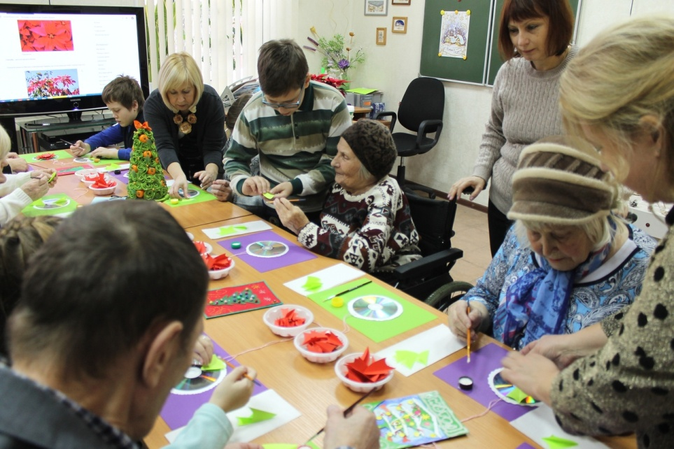

Экогостиная. Создадим красоту вместе.
23 мая 2018 года состоялась встреча обучающихся и сотрудников Центра дополнительного образования «ЭкоМир» с подопечными Липецкого дома-интерната для престарелых и инвалидов общего типа. Результат – декоративная композиция из цветущих растений в открытом грунте.
http://ecomir48.ru/2018/05/23/в-центре-дополнительного-образовани-2/
https://vk.com/club153891361

Экогостиная. Мы идем в гости.
21 июня 2018 года обучающиеся Центра дополнительного образования «ЭкоМир» побывали в Центре социальной адаптации детей с ограниченными возможностями здоровья и приняли участие в работе лагеря для детей с инвалидностью «Летний Мастерок», организованном Липецкой региональной общественной организацией инвалидов – «Школа мастеров». Совместно ребята пели песни, играли в подвижные игры, увлекательные повторялки и зажигательно танцевали.
http://ecomir48.ru/2018/06/22/мир-равных-возможностей-мир-который-н/

Экогостиная. Подарок для друга.
10 октября 2018 года в Центре дополнительного образования «ЭкоМир» проведено областное мероприятие «Экогостиная встречает друзей».
Участники команды «ЭкоХайп», ставшей победителем Всероссийского конкурса социальных квестов, совместно с педагогами Центра провели для гостей мастер-класс по изготовлению декоративных изделий «Подарок для друга». Воспитанники специальной школы-интерната с. Вторые Тербуны представили результаты своей сельскохозяйственной деятельности и подарили подопечным Липецкого дома интерната для престарелых и инвалидов общего типа овощи, которые вырастили сами.
http://ecomir48.ru/2018/10/10/в-центре-дополнительного-образовани-3/

Экогостиная. Флористика – искусство, доступное всем.
12 октября 2018 года в Центре дополнительного образования «ЭкоМир» Липецкой области состоялся мастер-класс «Флористика – искусство, доступное всем», который был проведен с членами Липецкой городской организации Всероссийского общества инвалидов. Гости Центра познакомились с азами искусства составления композиций из срезанных растений и под руководством педагогов Центрасамостоятельно создали круглые полусферические флористические композиции.

Экогостиная. Осенняя фантазия.
31октября 2018 года в Центре дополнительного образования «ЭкоМир» Липецкой области состоялся мастер-класс «Осенняя фантазия», в котором приняли участие дети инвалиды и их родители, являющиеся членами Липецкой городской организации Всероссийского общества инвалидов. Гости Центра познакомились с азами искусства составления композиций из осенних цветов, фруктов и под руководством педагогов Центра самостоятельно создали флористические композиции осенней тематики.

Экогостиния. Вместо елки – новогодний букет.
27 ноября 2018 года в Центре дополнительного образования «ЭкоМир» состоялся мастер-класс «Новогодний букет». Мероприятие организовано для членов октябрьского районного отделения Липецкой городской организации Всероссийского общества инвалидов с целью экологического просвещения и организации досуговой деятельности инвалидов и лиц с ОВЗ. Обучающие Центра познакомили гостей с экспозицией выставки ьворческих работ участников конкурса «Эх, яблочко!» и предоставили им возможность определить авторов лучших работ в номинации «Приз зрительских симпатий». Затем участникиов мастер-класса приступили к изгоовлению подарочной флористической аранжировки из природного материала и новогодних украшений.
http://ecomir48.ru/2018/11/29/мастер-класс-новогодний-букет/
https://vk.com/club153891361

Экогостиная. В предверии Нового года.
5 декабря 2018 года состоялась встреча обучающихся и педагогов Центра дополнительного образования «ЭкоМир» с представителями Липецкой городской организации Всероссийскогообщества инвалидов. Педагоги Центра провели для гостей мастер-класс «Новогодний букет», где они смогли познакомиться традициями иновшествами новогодней флористики, попробовать свои силы в создании стильных композиций из доступных природных и декоративных материалов.
http://ecomir48.ru/2018/12/06/мастер-класс-новогодний-букет-2/

Экогостиная встречает друзей.
21 декабря 2018 года, в предверии новогодних праздников состоялась встреча обучающихся и сотрудников Центра дополнительного образования «ЭкоМир» с подопечными Липецкого дома-интерната для престарелых и инвалидов общего типа. В дружеской атмосфере ребята, занимающиеся в детском объединении «Природа и творчество» провели для гостей мастер-класс по изготовлению новогоднего украшения «Рождественская звезда - пуансетия». Кроме красивых елочных игрушек, созданных совместно представителями старшего поколения и обучающимися, участники мастер-класса получили полезную информацию о биологических особенностях пуансетии, правилах ухода за этим растением в комнатных условиях. Почувствовать новогоднюю атмосферу гости Центра смогли и на традиционной выставке новогодних композиций «Вместо елки – новогодний букет». Часть экспонатов выставки передана гостям Центра для оформления интерьеров Липецкого дома-интерната для престарелых и инвалидов общего типа и создания хорошего настроения его подопечным.
http://ecomir48.ru/2018/12/24/центр-дополнительного-образования-2/
https://vk.com/club153891361

Экогостиная встречает друзей. Мероприятие «Поможем пернатым друзьям».
27 февраля 2019 года ребята Центра дополнительного образования «ЭкоМир» и обучающиеся ресурсного класса № 60 города Липецка совместно выполнили проект по созданию кормушки для птиц.
http://ecomir48.ru/2019/03/01/в-центре-дополнительного-образовани-4/
https://vk.com/club153891361

Экогостиная встречает друзей.
6 марта 2019 года педагоги и обучающиеся Центра провели для гостей из Липецкого дома-интерната для престарелых и инвалидов общего типа мастер-класс «Весенний подарок».

Добровольческая акция «Весенняя Неделя Добра»
10 апреля 2019 года
Педагоги Центра провели мастер-класс «Вторая жизнь старых вещей». Ребята и гости Центра из Липецкого дома-престарелых и инвалидов общего типа познакомились с основами художественной переработки твердых бытовых отходов и освоили технику составления декоративного панно на экологическую тематику из вторичного сырья.
http://ecomir48.ru/2019/04/10/в-центре-дополнительного-образовани-5/
https://vk.com/club153891361
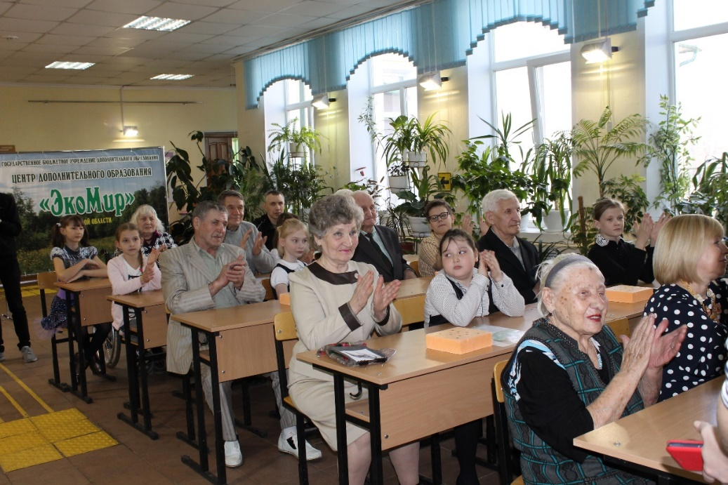

Экогостиная. Мероприятие «Дерево жизни».
18 апреля 2019 года в Центре дополнительного образования детей «ЭкоМир» ребята из ресурсного класса МАОУ СШ № 60 города Липецка совместно с обучающимися детских объединений Центра выполнили мини-проект по созданию «дерева жизни».

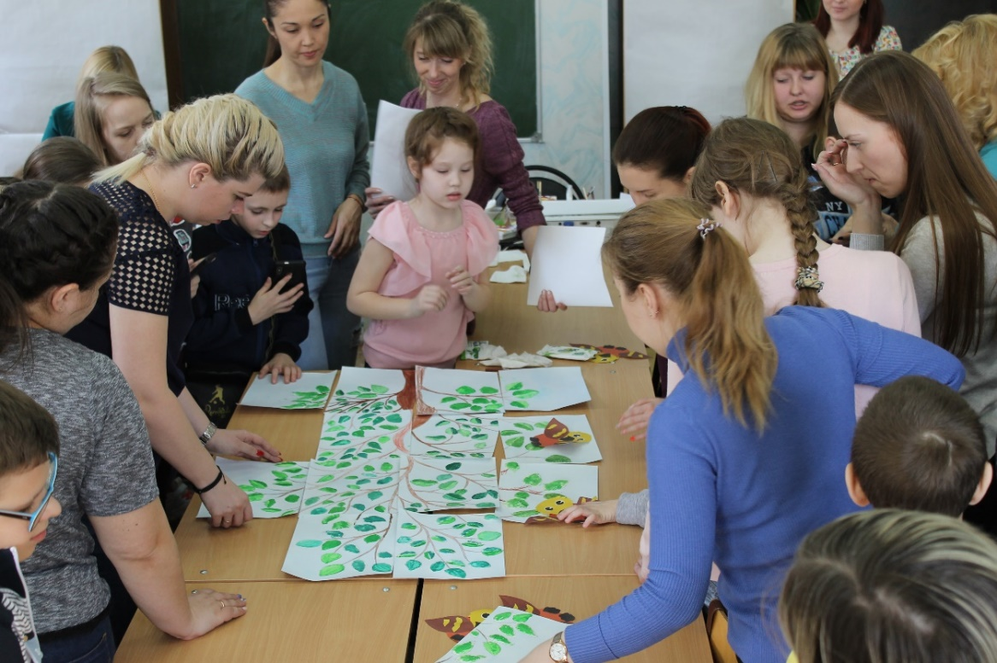

Экогостиная встречает друзей.
15 мая 2019 года состоялась встреча обучающихся и сотрудников Центра дополнительного образования «ЭкоМир» с подопечными Липецкого дома-интерната для престарелых и инвалидов общего типа.
В дружеской атмосфере ребята и гости Центра создали декоративную композицию из цветущих растений в открытом грунте. Оригинальный дизайн-проект клумбы разработали подопечные Липецкого дома-интерната для престарелых и инвалидов общего типа.
http://ecomir48.ru/2019/05/20/в-центре-дополнительного-образовани-7/

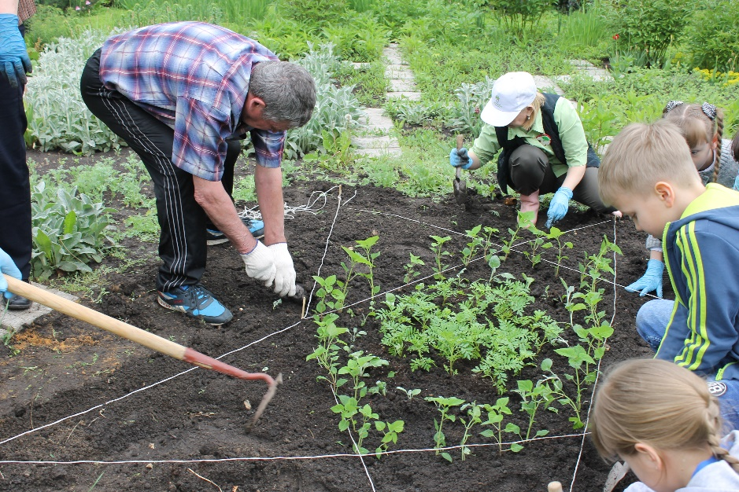

Экогостиная встречает друзей
19 сентября 2019 года обучающиеся детского объединения "Природа и творчество" ГБУ ДО ЦДО "ЭкоМир" ЛО под руководством педагога дополнительного образования Шурыгиной Татьяны Васильевны, старшего методиста Семёновой Елены Анатольевны, заместителя директора Левашовой Екатерины Николаевны сегодня провели мастер-класс для пожилых людей, подопечных Липецкого дома-интерната для престарелых и инвалидов общего типа #ОНМС2019#АВЦ#ДОБРОВРОССИИ
https://vk.com/club153891361

1 октября 2019 года
В гостях у наших друзей из Липецкого дома-интерната для престарелых и инвалидов общего типа. 1 октября в Международный день пожилых людей ребята из детского объединения «Природа и творчество» Центра дополнительного образования «ЭкоМир» побывали в Липецком доме-интернате для престарелых и инвалидов общего типа. В дружеской атмосфере представители старшего и младшего поколений в совместной деятельности создали декоративные композиции из природного материала и соленого теста. Эти композиции украсят жилые комнаты дома-интерната
https://vk.com/club153891361

Экогостиная встречает друзей
18 декабря 2019 года Новогодний мастер класс для ребят из ресурсного класса МБОУ Сш № 26 г. Липецка.
https://vk.com/club153891361
https://vk.com/lipetsktime48

Экогостиная встречает друзей. Мастер-класс «Зимующие птицы».
22 января 2020 года в Центре дополнительного образования «ЭкоМир» обучающиеся и педагоги провели мастер-класс «Зимующие птицы» для ребят из ресурсного класса из МОУ СОШ № 26 города Липецка. В ходе мероприятия ребята изучили и изготовили подкормку для зимующих птиц города.
http://ecomir48.ru/2020/01/10/в-центре-дополнительного-образовани-9/
https://vk.com/club153891361
Экогостиная. Акция «От сердца к сердцу».
27 ноября 2020 года прошла акция «От сердца к сердцу», приуроченная ко Дню матери. Обучающиеся Центра подготовили поздравительные открытки для подопечных Липецкого дома-интерната для престарелых и инвалидов общего типа.
http://ecomir48.ru/2020/12/04/акция-от-сердца-к-сердцу-продолжает/
https://vk.com/club153891361
3 декабря 2020 года состоялась встреча с работниками Липецкого дома-интерната на которой обучающиеся Центра передали кормушки для подкормки птиц зимой на территории учреждения, а также комнатные растения для озеленения интерьера интерната.
http://ecomir48.ru/2020/12/22/предновогоднее-продолжение-акции-о/
https://vk.com/club153891361

Приложение 2

Участие обучающихся и педагогов ГБУ ДО ЦДО «ЭкоМир» ЛО во Всероссийском конкурсе социальных квестов «Флагман 2018»

Конкурс проводился с января по май 2018 г. Команда «ЭкоХайп», состоявшая их обучающихся и педагогов Центра дополнительного образования «ЭкоМир» Липецкой области, стала победителем конкурса в направлении «Мир равных возможностей». Основной тематикой направления «Мир равных возможностей» стали добровольческие инициативы, направленные на создание доступной среды для лиц с ограниченными возможностями здоровья и инвалидностью, формирование ценностей доброты, милосердия и сострадания.
https://lipetskmedia.ru/news/view/99965-Yuniye_lipyetskiye.html
https://vk.com/club153891361

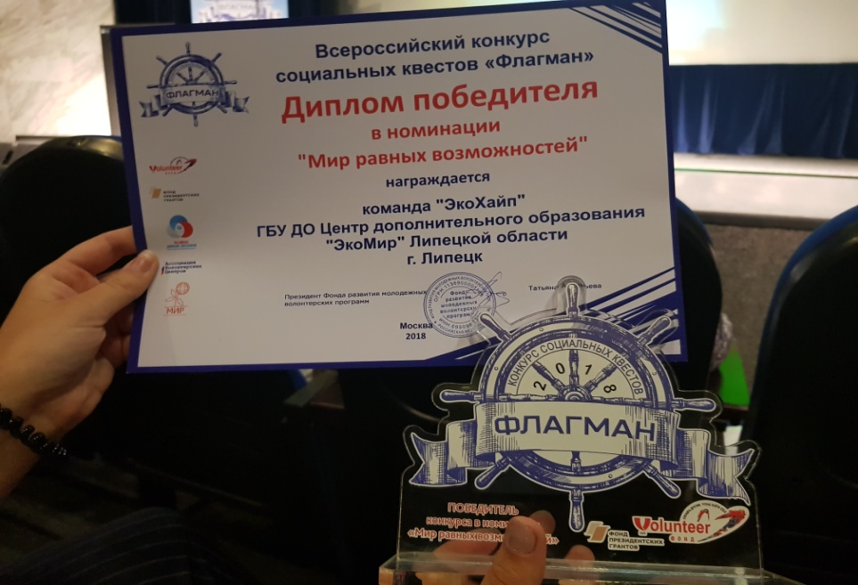

Приложение 3

Организация и проведение областной интерактивной выставки флористических композиций «Искусство, доступное всем»

Выставка проводится с целью формирования экологической культуры подрастающего поколения, профессиональной ориентации и самоопределения обучающихся, в том числе детей с ограниченными возможностями здоровья, детей-инвалидов. Участники выставки – обучающиеся 7-10 классов общеобразовательных организаций и учреждений дополнительного образования. В выставке определяются следующие номинации: «Цветочная феерия», «Для творчества нет преград» (для детей с ОВЗ, детей-инвалидов). В интерактивном режиме осуществляется защита творческой работы, включающей в себя демонстрацию цветочной композиции, из работ, прошедших защиту. В каждой номинации отбираются три работы, набравшие наиболее высокие баллы. Авторы этих работ в течение академического часа самостоятельно выполняют цветочную композицию из материала, предоставленного организаторами выставки. Из этих работ определяются победитель и призеры в каждой номинации выставки.
http://ecomir48.ru/2018/04/20/областная-интерактивная-выставка-фл/
http://ecomir48.ru/2018/04/28/областная-интерактивная-выставка-фл-2/
http://ecomir48.ru/2020/07/06/областная-интерактивная-выставка-фл-3/
https://vk.com/club153891361
https://vk.com/club153891361 